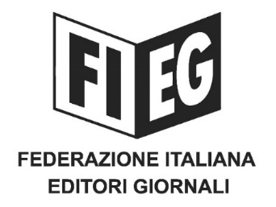

COMUNICATO-STAMPA
﻿
DL RILANCIO: RIFFESER (FIEG), APPREZZAMENTO PER LE MISURE PER L’EDITORIA

Roma, 14 maggio 2020 – “Esprimiamo apprezzamento al Governo e al Sottosegretario Martella per le misure per l’editoria presenti nel decreto “Rilancio”, perché costituiscono un significativo riconoscimento del ruolo e della funzione della stampa nel nostro Paese in un momento di particolare criticità per tutti gli italiani”.

Il Presidente della Fieg, Andrea Riffeser Monti, ha così commentato l’approvazione da parte del Consiglio dei Ministri del Dl “Rilancio”, che ha fornito le prime risposte positive alle indicazioni degli editori di giornali.

“Nel decreto, ha proseguito Riffeser, sono previste alcune importanti misure. Il potenziamento degli incentivi per la pubblicità sui giornali, con il credito d’imposta del 50% sul totale degli investimenti del 2020 (invece del 30% sulla parte incrementale), il regime straordinario di forfettizzazione delle rese portato al 95%, il credito di imposta per le imprese editrici di giornali per l’acquisto della carta utilizzata per la stampa e per l’acquisizione di servizi digitali, l’assegnazione di un aiuto a fondo perduto alla rete di vendita, costituiscono un utile insieme di interventi per sostenere il settore investito da una crisi senza precedenti”.

“Auspichiamo ora, ha concluso Riffeser, un rapido iter di approvazione e che in Parlamento tutte le forze politiche, che ringraziamo per avere sostenuto l’editoria con le loro iniziative, confermino la volontà già manifestata di introdurre le altre misure necessarie per il settore e per salvaguardare la filiera dell’informazione che dà lavoro a 90000 persone”.

